http://gtcdn.sochi2014.com/contentpage/ChMX00/%D0%A1%D0%9F%D0%9E%D0%A0%D0%A2%D0%98%D0%92%D0%9D%D0%9E-%D0%9E%D0%91%D0%A0%D0%90%D0%97%D0%9E%D0%92%D0%90%D0%A2%D0%95%D0%9B%D0%AC%D0%9D%D0%90%D0%AF%20%D0%A0%D0%9E%D0%9B%D0%95%D0%92%D0%90%D0%AF%20%D0%98%D0%93%D0%A0%D0%90%20%C2%AB%D0%B7%D0%B0%20%D0%BA%D1%83%D0%BB%D0%B8%D1%81%D0%B0%D0%BC%D0%B8%20%D0%B8%D0%B3%D1%80%C2%BB.pdf
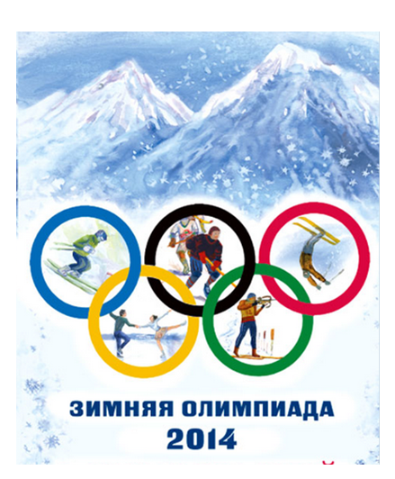
http://zanimatika.narod.ru/Nachalka6_1.htmhttp://zanimatika.narod.ru/RF14.htm
Спортивный инвентарь
для зимних видов спорта

Лыжи и винтовка |  | Кёрн
Сани – боб |  | Горные лыжи
Сани |  | Трамплин и лыжи
Хоккейные коньки |  | Лыжи с палками
Фигурные коньки |  | Трамплин
Коньки для скоростного бега |  | Коньки для шорт-трека
Сноуборд |  | Клюшка с шайбой
 |  | Шлем
 | 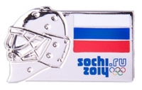
 | 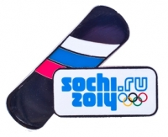
 | коньки для шорт-трека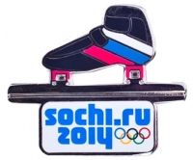
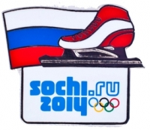
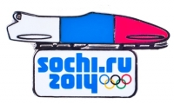 | 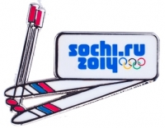
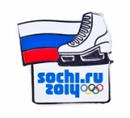 | 